Recette de la soupe
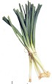

Pour faire la soupe, il faut :

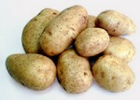

Des pommes de terre Des poireaux

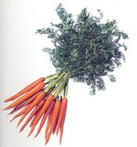
Des carottes Des navets
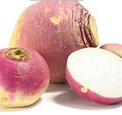

Un oignon
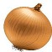

Il faut :
Eplucher les légumes  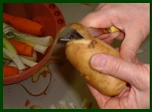 | Laver les légumes  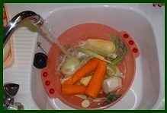
Couper les légumes
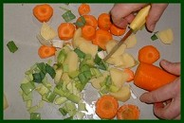
Ensuite, on les met dans une casserole  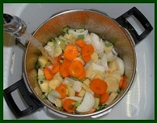 | On fait cuire la soupe avec de l’eau  



